Diák munka

**Név**

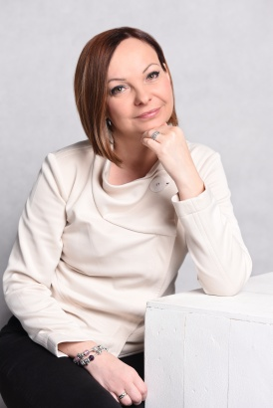

+36 30 444 4444

nev@gmail.com

cím

**DIPLOMAS Y HOBBIES**

**Formaciones :** Diplomados, Congresos, xxxxxxxxxx xxxxxx xxxxxxxxx xxxxxxxxxxxxxxxxx

**Hobbies:** xxxxxxxxxxxxxxxxxxxxxxxxxxxxxx





Szívélyes és a divatot követő eladó vagyok 2 éves ruhakereskedelmi üzletekben szerzett tapasztalattal. Számviteli és leltárkészítésben szerzett tapasztalat. Magas angol és francia nyelvtudásom lehetővé teszi, hogy különböző hátterű emberekkel kommunikáljak.





**VÉGZETTSÉG**

**ERŐSSÉGEK**

**ÜGYFÉLSZOLGÁLATI SZAK | FELNŐTTKÉPZÉS**

* Csapatmunka
* Vevő kezelés
* Kommunikáció
* Szervezés
* Excel
* POS rendszer

20XX (Város)

Intenzív pénztárosi, készletfeltöltési és ügyfélszolgálati tanfolyam a kifejezetten a kiskereskedelmi szektorra.

**KERESKEDELMI ÉRETTSÉGI | KERESKEDELMI SZAKKÖZÉPISKOLA**

Kitüntetéssel érettségiztem, a tanórán kívüli tevékenységek közé tartozott a vita, a dráma és a divat is.

©AZURIUS - My-resume-templates.com

* Úszás
* Hegymászás
* Olvasás
* Utazás

20XX (Város)

**Eladó | C&A**

20XX (Város)

A készletnyilvántartás figyelemmel kísérése, a polcok tiszta és rendezett karbantartása volt a feladatom.

20XX (Város)

**Részmunkaidős pénztáros | Zara**

**MUNKATAPASZTALAT**

**Eladó | H&M**

20XX (Város)

Ügyfélszolgálaton nyújtottam segítséget, tanácsot a stílusról.

Kirakatot rendeztünk, rendezett öltözőket alakítottunk ki.

Az ügyfelekkel való foglalkozás mellett a feladatom volt a pénztárgép nyitása, kezelése és zárása.

Angol

Francia

Spanyol

**ÉRDEKLŐDÉS**

**NYELVTUDÁS**